Муниципальное автономное учреждение «Межпоселенческий Центр народного творчества и культурно – спортивной деятельности Асиновского района»
Центр культурного развития

Методическая разработка
Мастер-класс

От Роговой Алены
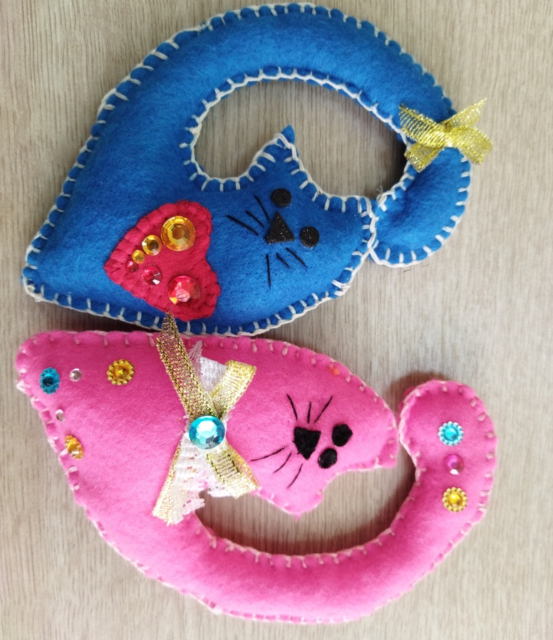

Валентинка

Автор: Ефименко Ирина Владимировна
руководитель хобби студии
«Хоровод ремесел» ЦКР

Асино 2022

«Сердечко-валентинка — символ праздника»

День святого Валентина, или День всех влюблённых — праздник, который 14 февраля отмечают многие люди по всему миру.
В России праздник носит светский характер и отмечается с начала 90-х годов XX века. Отношение католической и православной церквей к этому празднику неоднозначное. В Российской империи день святого Валентина существовал и так же праздновался 14 февраля, несмотря на неодобрение Православной церковью. Он был популярен среди российского дворянства. Девушки делали «валентинки» из шёлка, кружевные, пахнущие духами, с засушенными или живыми цветами, чтобы затем тайком подложить её в карман пальто избранника, передать с посыльным мальчиком или вручить лично. Так же в этот день было принято устраивать балы, особенно если в доме были девушки на выданье. Тогда ещё приглашали и потенциальных женихов.
Наиболее популярен этот праздник среди молодёжи. Сердечко-валентинка — символ праздника. Между тем есть и те, кто готов бороться с «чуждой» традицией празднования этого дня.
И всё-таки влюблённые в этот день делают друг другу приятные подарки, сделанные своими руками.
Предлагаем вашему вниманию мастер-класс «Валентинка- котик» от Роговой Алины из хобби- студии «Хоровод ремесел»

Для работы нам понадобится: фетр цветной, любой наполнитель, шаблон, нитки, игла, булавки для скалывания, глазки, тесьма, стразы, ножницы, мел портновский.

Приступаем к работе

- Вырезаем из бумаги выкройку
- Складываем фетр вдвое, прижмите плотно руками и тонко обведите по контуру.
- Сколите булавками и аккуратно вырежьте детали.
- Из красного фетра выкраиваем сердечко, а из черного глазки и носик .
- Сшиваем детали с лицевой стороны петельным швом, расстояние от края и между стежками 3-5 мм. Обшивая деталь, по кругу оставляем отверстие 3см. для набивки не отрывая нить.
- Наполняем набивочным материалом, используя колышек, хорошо заполняем все уголки.
- Продолжаем зашивать петельным швом до соединения с началом шва и завязываем узелок.
- Пришиваем нос и глазки, длинными стежками делаем усы.
- Пришиваем бантик из тесьмы.
- Украшаем стразами .

Валентинка – котик готова!

Инструкционная карта «Валентинка - котик»

Необходимые материалы и инструменты: фетр цветной, любой наполнитель, шаблон, нитки, игла, булавки для скалывания, глазки, тесьма, стразы, ножницы, мел портновский. | 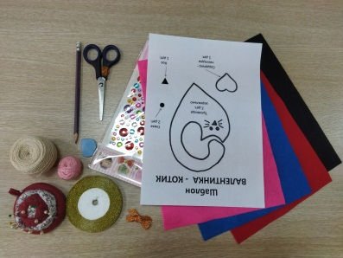
- Вырезаем из бумаги выкройку  - Складываем фетр вдвое, прижмите плотно руками и тонко обведите по контуру. | 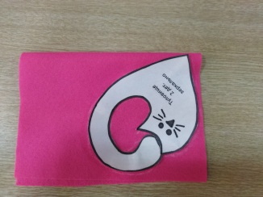  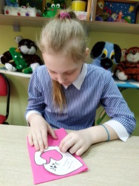
- Сколите булавками и аккуратно вырежьте детали.  - Из красного фетра выкраиваем сердечко, а из черного глазки и носик. | 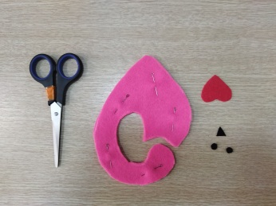  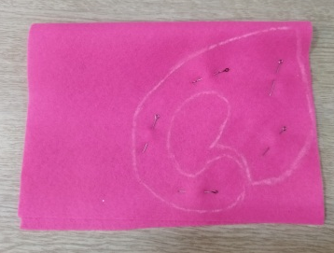
- Сшиваем детали с лицевой стороны петельным швом, расстояние от края и между стежками 3-5 мм. Обшивая деталь, по кругу оставляем отверстие 3см. для набивки не отрывая нить.
- Наполняем набивочным материалом, используя колышек, хорошо заполняем все уголки.  - Продолжаем зашивать петельным швом до соединения с началом шва и завязываем узелок. | 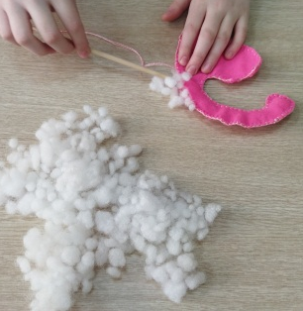  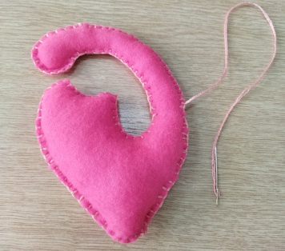
- Пришиваем нос и глазки, длинными стежками делаем усы. | 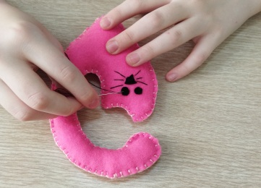  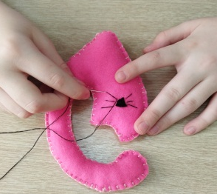
- Пришиваем бантик из тесьмы.  - Украшаем стразами .  Валентинка- котик готова! | 